المملكة العربية السعودية |  |  |  | المادة: رياضيات
وزارة التعليم |  |  |  | الصف: السادس الابتدائي
إدارة تعليم ................................ |  |  |  | الزمن: ساعتان ونصف
مدرسة ....................................
الاختبار البديل للفترة الدراسية الثانية للعام الدراسي 1447 / 1448 هـ
اسم المصحح : .................. | اسم المراجع : .................... |  | الدرجة النهائية رقماً من ( 40 ) |  | الدرجة كتابة
توقيعه : ........................ | توقيعه : ........................

اسم الطالب: ....................................................................... | الفصل : ................ | رقم الجلوس : ................
15
السؤال الأول : اقرأ كلَّ سؤال بعناية، ثمَّ اختر الإجابة الصحيحة من بين الإجابات المعطاة :
1 | ناتج طرح $\frac{7}{9}$ - $\frac{4}{9}$ في أبسط صورة هو:
1 | أ | $$\frac{3}{9}$$ | ب | $$\frac{1}{3}$$ | ج | $$\frac{11}{9}$$ | د | $$\frac{1}{2}$$

2 | تكتب النسبة المئوية ٤0% في صورة كسر اعتيادي بأبسط صورة:
2 | أ | $$\frac{4}{10}$$ | ب | $$\frac{2}{5}$$ | ج | $$\frac{1}{4}$$ | د | $$\frac{40}{1}$$

3 | ما هو العدد الذي يملأ الفراغ لتكون النسبتان متكافئتين؟ ( $\frac{3}{5}$ = $\frac{9}{….}$ )
3 | أ | 10 | ب | 12 | ج | 15 | د | 20

4 | في مكعب الأرقام، احتمال ظهور عدد زوجي هو:
4 | أ | مؤكد | ب | مستحيل | ج | ضعيف | د | متساوي الإمكانية

5 | الزاوية التي قياسها ١٢٠° تصنف على أنها زاوية:
5 | أ | منفرجة | ب | مستقيمة | ج | حادة | د | قائمة

6 | قيمة س في التناسب $\frac{2}{5}$ = $\frac{س}{10}$ هي:
6 | أ | 2 | ب | 4 | ج | 5 | د | 8

7 | الكسر العشري ٠,٧٥ يمثل النسبة المئوية:
7 | أ | 7,5% | ب | 0,75% | ج | 75% | د | 750%

8 | مقلوب العدد الكسري $\frac{1}{2}$ 2 هو :
8 | أ | $$\frac{5}{2}$$ | ب | 5 | ج | 2 | د | $$\frac{2}{5}$$

تابع باقي الأسئلة
9 | مساحة مربع طول ضلعه ٦ سم تساوي:
9 | أ | 36 سم² | ب | 12 سم² | ج | 24 سم² | د | 30 سم²

10 | مجموع زوايا الشكل الرباعي يساوي:
10 | أ | ٣٦٠° | ب | 270° | ج | 180° | د | 90°

11 | الكسر الاعتيادي $\frac{1}{4}$ في صورة كسر عشري هو:
11 | أ | ٠,٢٥ | ب | ٠,١٤ | ج | ٠,٤ | د | ٠,٥٠

12 | طول نصف قطر دائرة قطرها ١٤ سم هو:
12 | أ | ٧ سم | ب | 28 سم | ج | 14 سم | د | 4 سم

13 | تقدير ناتج $\frac{5}{6}$3 + $\frac{1}{8}$1 باستعمال التقريب هو:
13 | أ | 5 | ب | 6 | ج | 4 | د | 3

14 | الوصف الصحيح للمستقيمين اللذين لا يلتقيان أبداً مهما امتدا هو:
14 | أ | متقاطعان | ب | متوازيان | ج | متعامدان | د | منطبقان

15 | حجم صندوق مكعب الشكل طول حرفه ٢ سم هو:
15 | أ | 12 سم³ | ب | 8 سم³ | ج | 6 سم³ | د | 4 سم³
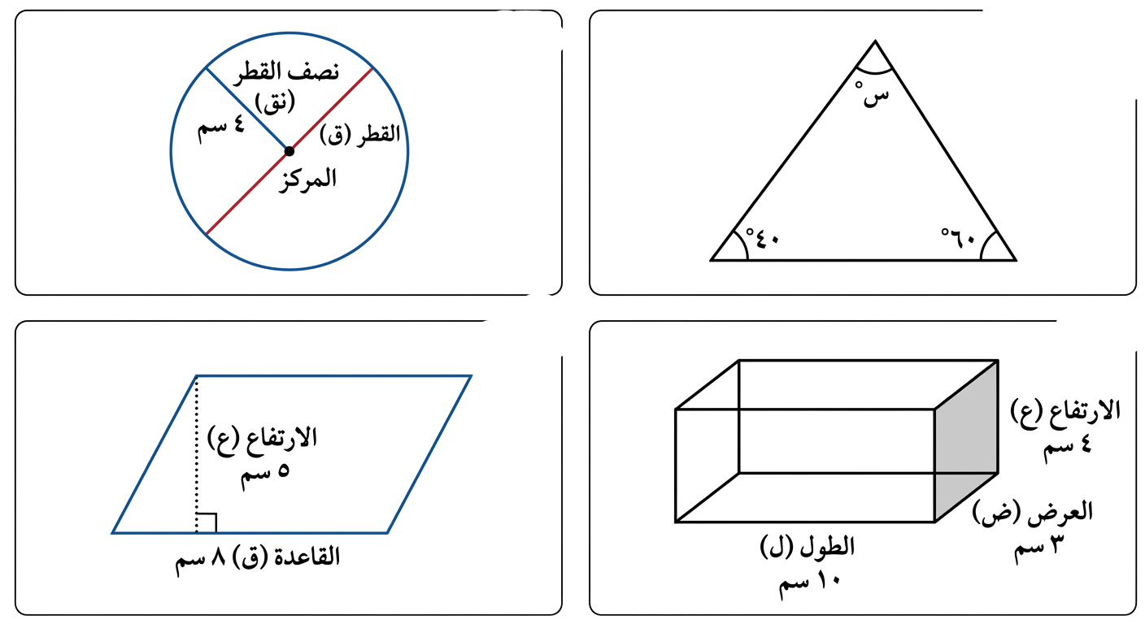
10
السؤال الثاني: أكمل الفراغات الآتية بما يناسبها:
- في الدائرة المجاورة، إذا كان نصف القطر (نق) = ٤ سم،
فإن القطر (ق) = ................. سم.
2. ناتج ضرب $\frac{2}{3}$ × $\frac{3}{4}$ في أبسط صورة هو .................
٣. يسمى المثلث الذي جميع أضلاعه متطابقة مثلثاً ................. الأضلاع.
٤. النسبة التي تقارن بين كميتين بوحدتين مختلفتين تسمى .................
٥. إذا كان احتمال وقوع حدث ما هو 70% ، فإن احتمال عدم وقوعه هو .................
٦. الزاويتان اللتان مجموعهما ١٨٠° تسميان زاويتين .................
٧. مساحة المستطيل = الطول × .................
٨. 50% من العدد ٨٠ تساوي .................
٩. الشكل الثلاثي الأبعاد الذي له قاعدة دائرية واحدة ورأس واحد يسمى .................
١٠. الكسر $\frac{5}{10}$ في أبسط صورة هو .................
تابع باقي الأسئلة
السؤال الثالث : ضع علامة ( ✓ ) أمام العبارة الصحيحة وعلامة ( ✘ ) أمام العبارة الخاطئة :
5
1 – القطر هو وتر يمر بمركز الدائرة. | ( )
2 - عند ضرب كسرين، نضرب البسط في البسط والمقام في المقام. | ( )
3 - متوازي الأضلاع هو شكل رباعي فيه كل ضلعين متقابلين متوازيان. | ( )
4 – المنشور الثلاثي له ٥ أوجه و ٩ أحرف. | ( )
5 – النسبة $\frac{3}{4}$ هي نفسها النسبة $\frac{4}{3}$ | ( )
10
السؤال الرابع :- حل المسائل الآتية :
أوجد قيمة (س) في الشكل المجاور
......................................................................................................
......................................................................................................
احسب مساحة متوازي الأضلاع في الشكل الآتي ......................................................................................................
......................................................................................................
اشترى محمد 4 قمصان بمبلغ 120 ريالاً . استعمل معدل الوحدة لإيجاد ثمن 6 قمصان من النوع نفسه .
......................................................................................................
......................................................................................................
أوجد حجم المنشور الرباعي الموضح أبعاده في الشكل المجاور :
......................................................................................................
......................................................................................................
عند تدوير مؤشر قرص مقسم لـ ٨ أقسام متساوية مرقمة (١-٨)، ما احتمال توقف المؤشر عند رقم أكبر من ٥؟ (اكتب الإجابة في أبسط صورة).
......................................................................................................
......................................................................................................
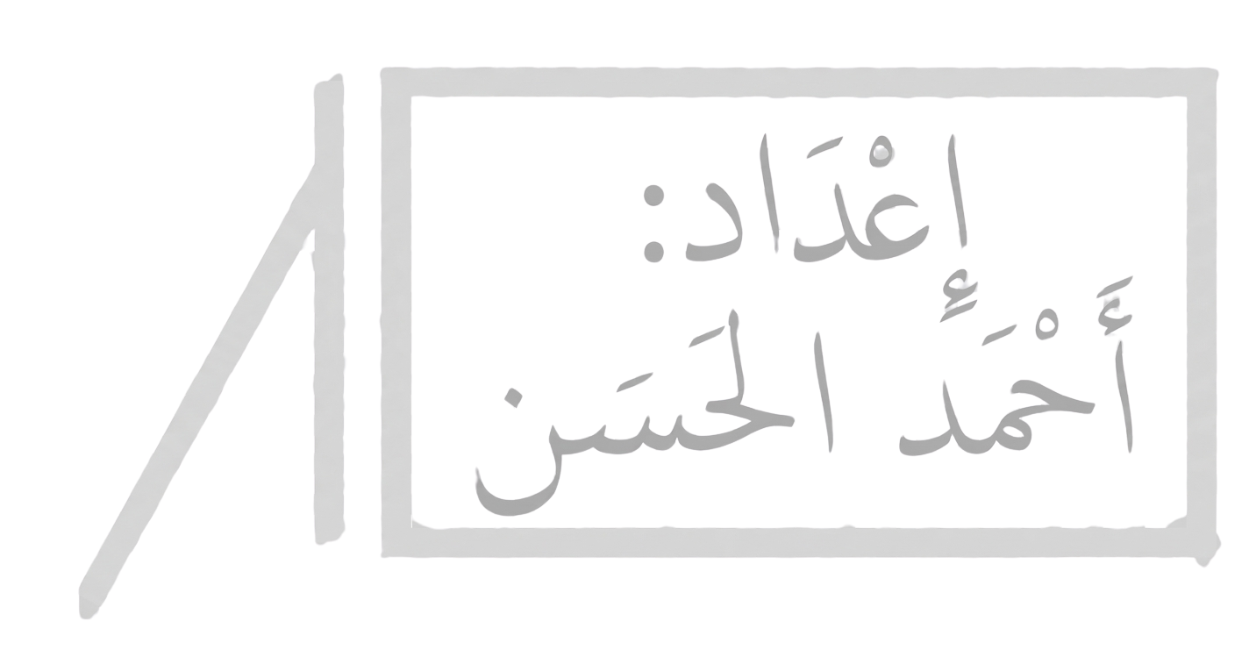
انتهت الأسئلة.. بالتوفيق والنجاح
معلم المادة
........................................

المملكة العربية السعودية  وزارة التعليم  مكتب |  | المادة: رياضيات  الصف: سادس ابتدائي  الزمن: ساعتان
أسئلة اختبار نهاية الفصل الدراسي الثاني للعام الدراسي 1447هـ
رقم السؤال | الدرجة المستحقة |  | المصحح | توقيعه | المراجع | توقيعه | المدقق | توقيعه
رقم السؤال | رقماً | كتابة
السؤال الأول
السؤال الثاني
السؤال الثالث
المجموع
اسم الطالب / ............................................الفصل ( ) .......... رقم الجلوس ( )

السؤال الأول: اختر الإجابة الصحيحة في كل سؤال مما يلي:

1 | عندما اقرب الكسر $\frac{7}{8}$1 الى اقرب نصف يكون الناتج
أ | 1 | ب | $\frac{1}{2}$ 1 | ج | 2 | د | $\frac{1}{2}$2
2 | 5 ÷ $\frac{1}{4}$ =
أ | 20 | ب | $$\frac{5}{20}$$ | ج | 1 $\frac{1}{2}$ | د | 2
3 | $\frac{2}{3}$ × $\frac{5}{6}$ =
أ | $$\frac{7}{9}$$ | ب | $$\frac{10}{12}$$ | ج | $$\frac{5}{18}$$ | د | $$\frac{5}{9}$$

4 | تكتب النسبة 9⸓ على صورة كسر عشري:
أ | 0.9 | ب | 0.09 | ج | 0.009 | د | 9.0
5 | يسمى الشكل الرباعي المجاور:
أ | مستطيل | ب | شبه منحرف | ج | معين | د | متوازي أضلاع
6 | 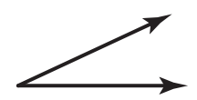  نوع الزاوية المجاورة :
أ | منفرجه | ب | قائمة | ج | حادة | د | مستقيمة
7 | 36 ريالاً لأربعة تذاكر تكتب في صورة معدل وحدة
أ | $$\frac{ريالات 4}{للتذكرة}$$ | ب | $$\frac{ريالات 8}{للتذكرة}$$ | ج | $$\frac{ريالات 9}{للتذكرة}$$ | د | $$\frac{ريالات 10}{للتذكرة}$$
8 | 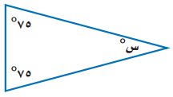  قيمة س في الشكل المجاور يساوي:
أ | º25 | ب | º20 | ج | º30 | د | 35 º
9 | يكتب الكسر الاعتيادي $\frac{٢}{٥}$ على صورة نسبة مئوية :
أ | 15 % | ب | 20 % | ج | 30 % | د | 40 %
10 | عدد النواتج الممكنة عند رمي مكعب أرقام ورمي قطعة نقد يساوي:
أ | 6 | ب | 8 | ج | 12 | د | 24
11 | 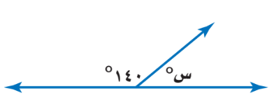  قيمة س =
أ | º20 | ب | º30 |  | º40 |  | º50
12 | ضع الإشارة المناسبة في الفراغ: 0.4 18%
أ | > | ب | < | ج | = | د | ≤
13 | قيمة س =  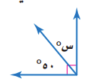
أ | º 50 | ب | º 45 | ج | º 40 | د | º 30
14 | أوجد العدد الناقص في النمط التالي: 3، 6، 12، ، 48
أ | 18 | ب | 24 | ج | 30 | د | 36
15 | 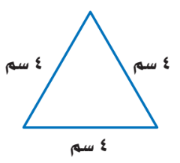  نوع المثلث في الشكل المجاور:
أ | مختلف الاضلاع | ب | متطابق الضلعين | ج | متطابق الأضلاع | د | لا شيء مما سبق
16 | بركة سباحة دائرية الشكل قطرها يساوي 16 م ، فأن نصف قطرها يساوي:
أ | 4 م | ب | 6 م | ج | 8 م | د | 9 م
17 | 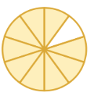  النسبة المئوية التي تمثل الجزء المظلل في الشكل المجاور يساوي:
أ | 70 % | ب | 90 % | ج | 100 % | د | 190 %
18 | 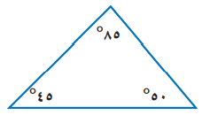  نوع المثلث المجاور :
أ | حاد الزوايا | ب | قائم الزاوية | ج | منفرج الزاوية | د | لا شيء مما سبق
19 | زرع فيصل 75 % من مساحة مزرعته ، ما الكسر الذي يمثل الجزء الذي لم تتم زراعته ؟
أ | $$\frac{1}{3}$$ | ب | $$\frac{1}{4}$$ | ج | $$\frac{1}{5}$$ | د | $$\frac{1}{6}$$
21 | مع خالد 12 ريال ومع سعيد 20 ريال نسبة ما مع خالد الى ما مع سعيد :
أ | 2:1 | ب | 4:3 | ج | 5:3 | د | 7:3
22 | 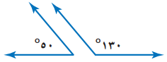  يصنف زوج الزوايا الآتيه إلى :
أ | زاويتان حادتان | ب | زاويتان منفرجتان | ج | زاويتان متتامتان | د | زاويتان متكاملتان
23 | 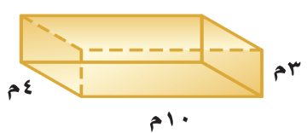  حجم المنشور الثلاثي المجاور :
أ | 80 | ب | 90 | ج | 110 | د | 120
24 | قيمة س = 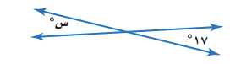
أ | 17 ◦ |  | 43 ◦ |  | 90 ◦ |  | 163 ◦
00
السؤال الثاني:
أ ) ضع علامة () أمام العبارة الصحيحة وعلامة ( ) أمام العبارة الخاطئة :
1 | مجموع زوايا المثلث 150 ◦
2 | النسبتان $\frac{1 }{5}$ $\frac{3 }{10}=$ تشكل تناسباً .
3 | $\frac{2 }{5}$ $\frac{3 }{5}+$ = 1
4 | الزاويتان المتتامتان كلتاهما زاوية حادة .
5 | الزاوية القائمة هي التي قياسها 90 º
6 | "ادخار 24 ريالاً في 3 أيام، ادخار 40 ريالاً في 5 أيام " الكميتان متناسبتان.
7 | مجموع زوايا الشكل الرباعي 180 درجة
ب ) اوجد مساحة الجزء المظلل :
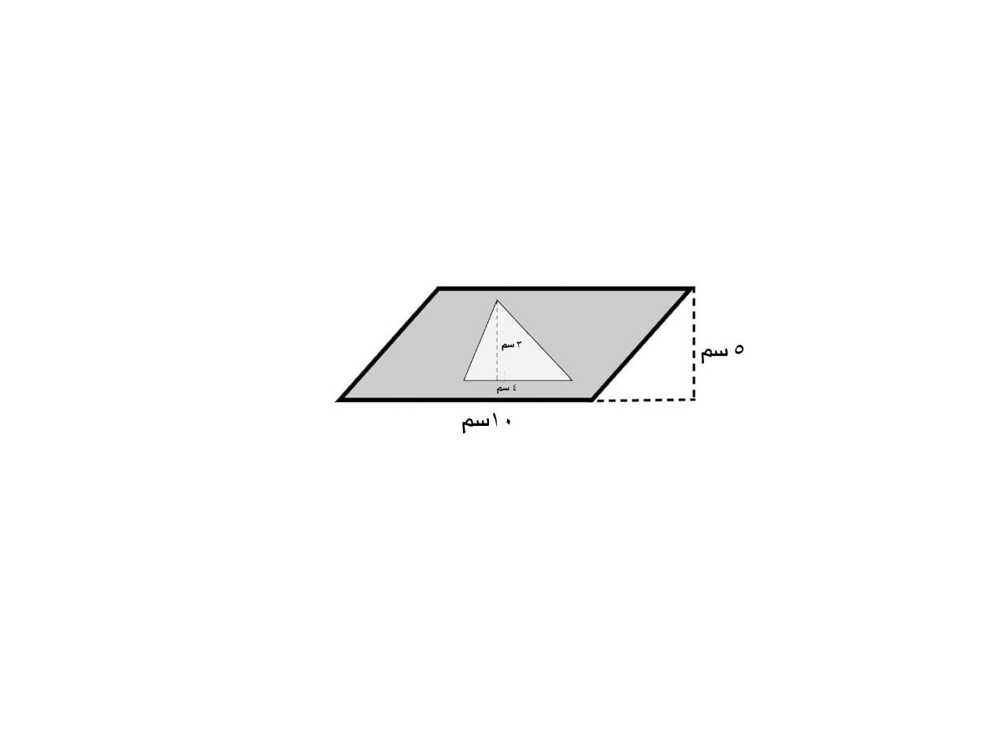
السؤال الثالث:

أ ) في صندوق 5 كرات خضراء و 6 حمراء و 4 زرقاء ، تم سحب كرة منها
أوجد احتمال كل من الحوادث الآتية ، ثم اكتب إجابتك في صورة كسر اعتيادي في ابسط صورة :
ح ( خضراء ) = ..................... ح ( ليست حمراء ) = ......................

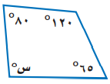
ب ) في الشكل الرباعي أوجد قياس الزاوية س؟ جـ ) اوجد قيمة الزاويا م ، ل في المعين :
م = ل =
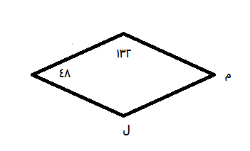

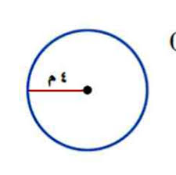
د ) اوجد محيط الدائرة ( استعمل ط ≈ 3.14 )

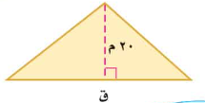
هـ ) مثلث مساحته 100 سم² وارتفاعه 20 سم اوجد
طول قاعدته؟

و ) اشترى خالد ثلاجة ثمنها 3000 ريال واتفق مع البائع على تقسيط المبلغ لمدة سنة ، اوجد مقدار القسط الشهري ؟
المملكة العربية السعودية  وزارة التعليم  الإدارة العامة للتعليم |   مدرسة | المادة: رياضيات  الصف: السادس  الزمن: ساعتان ونصف
أسئلة اختبار الفصل الدراسي الثاني 1447هـ ( الدور الأول )
اسم الطالب |  |  | الرقم | الصف
 |  |  |  | سادس ( )
الدرجة رقماً | الدرجة كتابة
المصحح | التوقيع | المراجع |  | التوقيع
10
س1: اختر ( صواب ) للعبارة الصحيحة و ( خطأ ) للعبارة الخاطئة :
1 | ناتج طرح $\frac{3}{4}$ - $\frac{2}{7}$ = $\frac{13}{28}$ |  |  | 2 | الزاويتان اللتان مجموع قياسيهما يساوي 90° هما زاويتان متتامتان.
أ | صواب | ب | خطأ | أ | صواب | ب | خطأ
3 | مجموع قياسات زوايا المثلث يساوي 180° |  |  | 4 | المعين جميع أضلاعه متطابقة.
أ | صواب | ب | خطأ | أ | صواب | ب | خطأ
5 | تكون الكميتان متناسبتين إذا كان لكل منهما النسبة نفسها أو المعدل نفسه. |  |  | 6 | عدد النواتج الممكنة عند رمي مكعب أرقام، وقطعتين نقديتين هو 24
أ | صواب | ب | خطأ | أ | صواب | ب | خطأ
7 | مجموع قياسات زوايا الشكل الرباعي 360° |  |  | 8 | الزاويتان المتقابلتان بالرأس لهما القياس نفسه.
أ | صواب | ب | خطأ | أ | صواب | ب | خطأ
9 | ناتج ضرب $\frac{1}{2}$ × $\frac{1}{3}$ 2 = $\frac{1}{6}$ 1 |  |  | 10 | المثلث الذي قياس زواياه : 115°، 40° ، 25° يسمى : مثلث قائم الزاوية.
أ | صواب | ب | خطأ | أ | صواب | ب | خطأ

مسودة:

يتبع
س2: اختر الإجابة الصحيحة بتظليل المربع الصحيح:
20
1 | يستغرق مشعل 25 دقيقة في حل واجب الرياضيات، و35 دقيقة في حل واجب العلوم، فما نسبة وقت حل واجب الرياضيات إلى وقت حل واجب العلوم؟ |  | 2 | إذا كان 17 طالباً من كل 30 طالباً في إحدى المدارس يفضلون السباحة على غيرها من الرياضات، فما عدد الطلاب الذين يفضلون السباحة من بين 300 طالب؟
أ |  | 5 إلى 7 | أ |  | 25
ب |  | 4 إلى 5 | ب |  | 170
ج |  | 2 إلى 3 | ج |  | 70
د |  | 1 إلى 7 | د |  | 125
3 | ناتج جمع $\frac{3}{5}$ + $\frac{1}{5}$ في أبسط صورة: |  | 4 | يقرب $\frac{7}{8}$ إلى أقرب نصف:
أ |  | $$\frac{4}{10}$$ | أ |  | 0
ب |  | $$\frac{2}{5}$$ | ب |  | $$\frac{1}{2}$$
ج |  | $$\frac{1}{2}$$ | ج |  | 2
د |  | $$\frac{4}{5}$$ | د |  | 1
5 | إذا كانت الزاويتان ∠ أ ، ∠ ب متتامتين ، و كان ق ∠ أ = 40° . فإن ق ∠ ب |  | 6 | الشكل الرباعي الذي فيه ضلعان فقط متوازيان هو:
أ |  | 50° | أ |  | متوازي الأضلاع
ب |  | 40° | ب |  | شبه المنحرف
ج |  | 130° | ج |  | المستطيل
د |  | 65° | د |  | المربع
7 | قيمة س في المثلث الذي قياس زواياه 70° ، 60° ، س° |  | 8 | يكتب العدد 0.3 في صورة نسبة مئوية كالآتي:
أ |  | 50° | أ |  | 3%
ب |  | 40° | ب |  | 30%
ج |  | 60° | ج |  | 1.3%
د |  | 80° | د |  | 300%
9 | منشور رباعي طوله 7سم وعرضه 8سم وارتفاعه 2سم. أوجد حجمه. |  | 10 | يريد مشعل عمل صندوق أبعاده 3سم، 7سم، 5سم، أوجد مساحة سطح هذا الصندوق.
أ |  | 80 سم³ | أ |  | 246سم²
ب |  | 90 سم³ | ب |  | 105 سم²
ج |  | 112 سم³ | ج |  | 71 سم²
د |  | 100 سم³ | د |  | 142 سم²
يتبع
السؤال الثالث:
10
س1: أوجد الناتج فيما يلي في أبسط صورة:  أ: 7 - $\frac{1}{2}$ 5 =  ......................................................................................................................  ......................................................................................................................  ب: $\frac{1}{3}$ 1 × $\frac{1}{4}$ 1  ...................................................................................................................  ...................................................................................................................  ..................................................................................................................  ..................................................................................................................  ..................................................................................................................  ج: $\frac{1}{5}$ 3 ÷ $\frac{2}{7}$  ......................................................................................................................  ......................................................................................................................  ......................................................................................................................  ......................................................................................................................  س2: اكتب العدد الكسري $\frac{1}{2}$1 في صورة نسبة مئوية:  ............................................................................................................................  ............................................................................................................................  س3: أوجد محيط الدائرة:  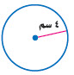  ............................................................................................................................  ............................................................................................................................  س4: صنف زوج الزوايا الآتية إلى: متتامتين، أو متكاملتين، أو غير ذلك:  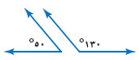  ............................................................................................................................ | س7: حل التناسب التالي: $\frac{3}{4}$ = $\frac{س}{20}$  ......................................................................................................................  ......................................................................................................................  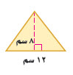  س8: أوجد مساحة المثلث التالي:  ...................................................................................................................  ...................................................................................................................  ..................................................................................................................  س9: أوجد مساحة متوازي الأضلاع التالي:  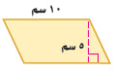  ......................................................................................................................  ......................................................................................................................  ......................................................................................................................  س10: أوجد قيمة س° في الشكل التالي:  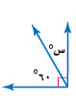  ......................................................................................................................  ......................................................................................................................  ......................................................................................................................  ......................................................................................................................  انتهت الأسئلة  تمنياتي للجميع بالتوفيق والنجاح  الأستاذ:

المملكة العربية السعودية |  |  |  | المادة: رياضيات
وزارة التعليم |  |  |  | الصف: السادس الابتدائي
إدارة تعليم ............................... |  |  |  | الزمن: ساعتان ونصف
مدرسة .................................
اختبار الدور الأول للفترة الدراسية الثانية للعام الدراسي 1447 / 1448 هـ
اسم المصحح : ................. | اسم المراجع : .................... |  | الدرجة النهائية رقماً من ( 40 ) |  | الدرجة كتابة
توقيعه : ........................ | توقيعه : ........................

اسم الطالب: ....................................................................... | الفصل : ................ | رقم الجلوس : ................
15
السؤال الأول : اقرأ كلَّ سؤال بعناية، ثمَّ اختر الإجابة الصحيحة من بين الإجابات المعطاة :
1 | ناتج جمع الكسرين $\frac{2}{7}$ + $\frac{3}{7}$ في أبسط صورة هو:
1 | أ | $$\frac{5}{7}$$ | ب | $$\frac{5}{14}$$ | ج | $$\frac{1}{7}$$ | د | 1

2 | تقريب العدد الكسري $\frac{5}{6}$ 4 إلى أقرب نصف هو:
2 | أ | 4 | ب | 5 | ج | $\frac{1}{2}$4 | د | $\frac{1}{4}$ 4

3 | مقلوب الكسر $\frac{2}{3}$ هو:
3 | أ | $$\frac{2}{3}$$ | ب | 1 | ج | $$\frac{3}{2}$$ | د | $$\frac{2}{4}$$

4 | النسبة التي تقارن بين الجزء والكل في أبسط صورة لـــــ (٣ مربعات حمراء من أصل ٩ مربعات) هي:
4 | أ | $$\frac{3}{1}$$ | ب | $$\frac{9}{4}$$ | ج | $$\frac{3}{9}$$ | د | $$\frac{1}{3}$$

5 | إذا كان ثمن ٥ أقلام هو ١٠ ريالات، فإن معدل الوحدة هو:
5 | أ | ريالان لكل قلم | ب | ٥ ريالات لكل قلم | ج | ١٠ ريالات لكل قلم | د | ريال لكل قلم

6 | النسبة المئوية 50% في صورة كسر اعتيادي هي:
6 | أ | $$\frac{1}{4}$$ | ب | $$\frac{1}{2}$$ | ج | $$\frac{3}{4}$$ | د | $$\frac{5}{10}$$

7 | احتمال ظهور الرقم ٧ عند رمي مكعب أرقام (١-٦) هو حادثة:
7 | أ | مؤكدة | ب | متساوية الإمكانية | ج | مستحيلة | د | قوية

8 | قياس الزاوية القائمة يساوي:
8 | أ | ٤٥° | ب | ٣٦٠° | ج | ١٨٠° | د | ٩٠°

تابع باقي الأسئلة
9 | مجموع قياسات زوايا المثلث الداخلية يساوي دائماً:
9 | أ | 18٠° | ب | ٩٠° | ج | ٢٧٠° | د | ٣٦٠°

10 | القطر في الدائرة يساوي:
10 | أ | ٢ × نق | ب | نق + ٢ | ج | نق ÷ ٢ | د | نق²

11 | مساحة متوازي الأضلاع الذي طول قاعدته ٥ سم وارتفاعه ٤ سم تساوي:
11 | أ | 20 سم² | ب | 9 سم² | ج | 10 سم² | د | 40 سم²

12 | الكسر العشري ٠,٢٥ في صورة نسبة مئوية هو:
12 | أ | 2,5% | ب | 25% | ج | 0,25% | د | 250%

13 | في التناسب $\frac{9}{12}$ = $\frac{س}{4}$ قيمة س تساوي:
13 | أ | 6 | ب | 3 | ج | 9 | د | 1

14 | الزاويتان اللتان مجموع قياسهما يساوي ٩٠° تسميان زاويتين:
14 | أ | متكاملتين | ب | متتامتين | ج | متقابلتين بالرأس | د | منفرجتين

15 | حجم منشور رباعي أبعاده ٢ سم، ٣ سم، ٥ سم يساوي:
15 | أ | 10 سم³ | ب | 30 سم³ | ج | 15 سم³ | د | 50 سم³
10
السؤال الثاني: أكمل الفراغات الآتية بما يناسبها:
١. الكسور التي لها المقامات نفسها تسمى كسوراً .................................
٢. ناتج ضرب $\frac{3}{4}$ × $\frac{1}{2}$ يساوي .................................
٣. تقدير ناتج ضرب $\frac{1}{4}$ × 11 باستعمال الأعداد المتناغمة هو تقريباً .................................
٤. المساواة بين نسبتين تسمى .................................
٥. مجموعة نواتج تجربة ما تسمى .................................
٦. الشكل الرباعي الذي فيه فقط ضلعان متوازيان يسمى .................................
٧. محيط الدائرة التي قطرها ١٠ سم (باستعمال ط ≈ ٣,١٤) هو ................................. سم.
٨. مساحة المثلث الذي قاعدته ٦ سم وارتفاعه ٤ سم تساوي ................................. سم².
٩. ناتج طرح 5 - $\frac{1}{4}$2 .................................
١٠. النسبة المئوية التي تمثل الجزء المظلل في نموذج مقسم لـ ١٠٠ جزء وظلل منه ٧٥ جزءاً هي .................................
تابع باقي الأسئلة
السؤال الثالث : ضع علامة ( ✓ ) أمام العبارة الصحيحة وعلامة ( ✘ ) أمام العبارة الخاطئة :
5
1 – عند جمع الكسور غير المتشابهة، يجب توحيد المقامات أولاً باستعمال (م.م.أ). | ( )
2 - النسبة هي مقارنة بين كميتين باستعمال القسمة. | ( )
3 - الاحتمال التجريبي يعتمد على نواتج يتم الحصول عليها عن طريق إجراء تجربة. | ( )
4 – المثلث المنفرج الزاوية يحتوي على زاويتين منفرجتين. | ( )
5 – مساحة سطح المنشور الرباعي هي مجموع مساحات جميع أوجهه. | ( )
10
السؤال الرابع :- حل المسائل الآتية :
أوجد ناتج ما يلي في أبسط صورة: $\frac{1}{2}$1 + $\frac{1}{3}$2
......................................................................................................
......................................................................................................
حل التناسب الآتي: تستطيع خولة تعلم ١٢ كلمة إنجليزية في ٨ دقائق، فكم كلمة تتعلم في ٢٠ دقيقة؟
......................................................................................................
......................................................................................................
أوجد قيمة (س) في المثلث الذي قياسات زواياه هي: ٥٠° ، ٧٠° ، س° .
......................................................................................................
......................................................................................................
أوجد حجم منشور رباعي طوله ٨ سم، وعرضه ٤ سم، وارتفاعه ٣ سم.
......................................................................................................
......................................................................................................
كيس يحتوي على ٥ كرات حمراء، و٣ كرات زرقاء، وكرتين خضراء. ما احتمال سحب كرة زرقاء؟ (اكتب الإجابة في أبسط صورة).
......................................................................................................
......................................................................................................
انتهت الأسئلة.. بالتوفيق والنجاح
معلم المادة
......................................
المملكة العربية السعودية  وزارة التعليم  اسم الإدارة  اسم المدرسة |  |  |  |  |  | التاريـخ : _____/ _____/ 1447هـ  الـمـادة : رياضيات الصــف : السادس ابتدائي  الزمـــن : ساعتان ونصف الفـترة : ___
الاختبار النهائي لمادة الرياضيات للصف السادس (الدور الاول ) الفترة الدراسية الثانية للعام الدراسي 1447هـ

السؤال | السؤال ( 1 ) |  | السؤال ( 2 ) | السؤال ( 3 ) | المجموع | الدرجة كتابة
الدرجة |  |  |  |  |  | ________________________

اسم المصحح |  | التوقيع

اسم المراجع |  | التوقيع

اسم المدقق |  | التوقيع

اسم الطالب | ............................................................................................................................................................... | الصف | السادس ( ___ ) | رقم الجلوس | _______

قناة مرحــ الرياضياتــ d TELEGRAM
https://t.me/math_marah

السؤال (1) | اختر الإجابة الصحيحة : |  | 12

1 | 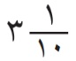  قرّب العدد الكسري إلى أقرب نصف :
أ | 1  2  3 | ب | 3 | جـ | 4 | د | 1  4  3

2 | 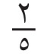  مقلوب الكسر هو :
أ | 1  5  2 | ب | 2 | جـ | 5  2 | د | 5

3 | 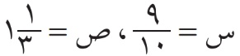  إذا كانت ، فما قيمة س ص ؟  1  5  1  1  6  2
أ | 1  3 | ب |  | جـ | 9  30 | د

4 | اكتب النسبة على شكل كسر في أبسط صورة : |  |  | 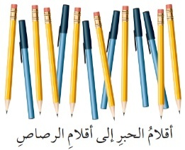
أ | 2  3 | ب | 3  4
جـ | 6  8 | د | 1  2

5 | 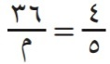  حلّ التناسب التالي :
أ | م= 35 | ب | م= 20 | جـ | م= 45 | د | م= 50

6 | اكتب النسبة المئوية ( 14% ) في صورة كسر اعتيادي في أبسط صورة :  14  100
أ | 7  100 | ب |  | جـ | 7  25 | د | 7  50

7 | استعمل المنقلة لإيجاد قياس الزاوية المجاورة : |  |  | 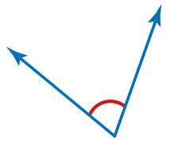
أ | 75 ْ | ب | 80 ْ
جـ | 90 ْ | د | 70 ْ

8 | صنّف المثلث الذي أعطيت قياسات زواياه : |  |  | 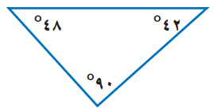
أ | مثلث حاد الزوايا | ب | مثلث قائم الزاوية
جـ | مثلث منفرج الزاوية | د | غير ذلك

9 | أوجد محيط الدائرة مقربًا إلى أقرب جزء من عشرة ( استعمل ط = 3,14 ) : |  |  | 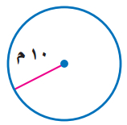
أ | 31,4 | ب | 15,7
جـ | 62,8 | د | 3,14

10 | أوجد حجم المنشور الرباعي : |  |  | 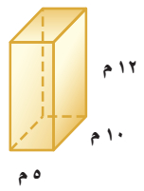
أ | 120 م3 | ب | 700 م3
جـ | 650 م3 | د | 600 م3
اقلب الصفحة
قناة مرحــ الرياضياتــ d TELEGRAM
https://t.me/math_marah

السؤال (2) |  |  | 16

أ | ضع علامة ( ) أمام العبارة الصحيحة ، وعلامة ( ) أمام العبارة الخطأ : |  | الإجابة
1 | المعدلُ هو نسبة تقارن بين كميتين بوحدتين مختلفتين.
2 | النسبة المئوية هي نسبة تقارن عددًا بـ 50
3 | مساحة المثلث هي نصف ناتج ضرب القاعدة في الارتفاع.
4 | 45 سم2 هي مساحة متوازي أضلاع طول قاعدته 9 سم وارتفاعه 5 سم.
5 | الزاويتان اللتان مجموع قياسيهما يساوي 90 ْ هما زاويتان متكاملتان.

ب | أوجد قيمة س في كلّ من الأشكال الآتية :

  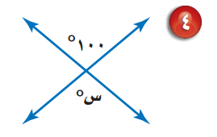 |   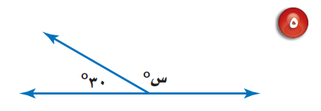 |   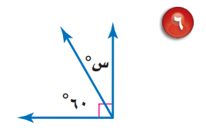
س = ........................ | س = ........................ | س = ........................

جـ | إذا أدير مؤشر القرص المجاور مرة واحدة، فأوجد احتمال كل من الحوادث الآتية في صورة كسرٍ اعتياديّ :
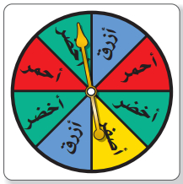
ح ( أزرق ) : ح ( برتقالي ) :
..............................................................
...................................

...............................................
ح ( أحمر أو أصفر ): ح ( ليس بنيًا ) :
...................................

...............................
ح ( أحمر أو أصفر أو أخضر ):

السؤال (3) |  |  | 12

أ | أوجد ناتج جمع أو طرح ما يأتي في أبسط صورة : |  | ب | أوجد ناتج ضرب أو قسمة ما يأتي في أبسط صورة :

2
3
×
1
4
=
....................................................................
3
10
+
1
5
=

....................................................................

....................................................................
3
4
ــ
1
8
=
....................................................................
1
8
÷
1
2
=

جـ | اكتب كل كسر عشري في صورة نسبة مئوية : |  | د | اكتب كل نسبة مئوية في صورة كسر عشري :

....................................................................
....................................................................
0,15
2,91
....................................................................
....................................................................
32%
125%

* انتهت الأسئلة *
( مع أطيب الدعوات لكم بالنجاح والتفوّق )
قناة مرحــ الرياضياتــ d TELEGRAM
https://t.me/math_marah

معلمـ ـة المادة
..............................................

( لا أحلل إعادة نشر هذا النموذج بدون حقوق القناة )

المملكة العربية السعودية  وزارة التعليم  اسم الإدارة  اسم المدرسة |  |  |  |  |  | التاريـخ : _____/ _____/ 1447هـ  الـمـادة : رياضيات الصــف : السادس ابتدائي  الزمـــن : ساعتان ونصف الفـترة : ___
الاختبار النهائي لمادة الرياضيات للصف السادس (الدور الاول ) الفترة الدراسية الثانية للعام الدراسي 1447هـ

السؤال | السؤال ( 1 ) |  | السؤال ( 2 ) | السؤال ( 3 ) | المجموع | الدرجة كتابة
الدرجة |  |  |  |  |  | ________________________

اسم المصحح |  | التوقيع

اسم المراجع |  | التوقيع

اسم المدقق |  | التوقيع

اسم الطالب | ............................................................................................................................................................... | الصف | السادس ( ___ ) | رقم الجلوس | _______

قناة مرحــ الرياضياتــ d TELEGRAM
https://t.me/math_marah

السؤال (1) | اختر الإجابة الصحيحة : |  | 12

1 | 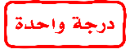  قرّب العدد الكسري إلى أقرب نصف :
أ | 1  2  3 | ب | 3 | جـ | 4 | د | 1  4  3

2 | مقلوب الكسر هو :
أ | 1  5  2 | ب | 2 | جـ | 5  2 | د | 5

3 | إذا كانت ، فما قيمة س ص ؟  1  5  1  1  6  2
أ | 1  3 | ب |  | جـ | 9  30 | د

4 | اكتب النسبة على شكل كسر في أبسط صورة :
أ | 2  3 | ب | 3  4
جـ | 6  8 | د | 1  2

5 | حلّ التناسب التالي :
أ | م= 35 | ب | م= 20 | جـ | م= 45 | د | م= 50

6 | اكتب النسبة المئوية ( 14% ) في صورة كسر اعتيادي في أبسط صورة :  14  100
أ | 7  100 | ب |  | جـ | 7  25 | د | 7  50

7 | استعمل المنقلة لإيجاد قياس الزاوية المجاورة :
أ | 75 ْ | ب | 80 ْ
جـ | 90 ْ | د | 70 ْ

8 | صنّف المثلث الذي أعطيت قياسات زواياه :
أ | مثلث حاد الزوايا | ب | مثلث قائم الزاوية
جـ | مثلث منفرج الزاوية | د | غير ذلك
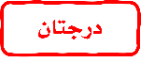
9 | أوجد محيط الدائرة مقربًا إلى أقرب جزء من عشرة ( استعمل ط = 3,14 ) :
أ | 31,4 | ب | 15,7
جـ | 62,8 | د | 3,14

10 | أوجد حجم المنشور الرباعي :
أ | 120 م3 | ب | 700 م3
جـ | 650 م3 | د | 600 م3
اقلب الصفحة
قناة مرحــ الرياضياتــ d TELEGRAM
https://t.me/math_marah

السؤال (2) |  |  | 16

أ | ضع علامة ( ) أمام العبارة الصحيحة ، وعلامة ( ) أمام العبارة الخطأ : |  | الإجابة
1 | المعدلُ هو نسبة تقارن بين كميتين بوحدتين مختلفتين.
2 | النسبة المئوية هي نسبة تقارن عددًا بـ 50
3 | مساحة المثلث هي نصف ناتج ضرب القاعدة في الارتفاع.
4 | 45 سم2 هي مساحة متوازي أضلاع طول قاعدته 9 سم وارتفاعه 5 سم.
5 | الزاويتان اللتان مجموع قياسيهما يساوي 90 ْ هما زاويتان متكاملتان.

ب | أوجد قيمة س في كلّ من الأشكال الآتية :

س = ........................  100 ْ | س = ........................  150 ْ | س = ........................  30 ْ

جـ | إذا أدير مؤشر القرص المجاور مرة واحدة، فأوجد احتمال كل من الحوادث الآتية في صورة كسرٍ اعتياديّ :
0
8
=
0
2
8
=
1
4
ح ( أزرق ) : ح ( برتقالي ) :
..............................................................
...................................
8
8
=
1
3
8
...............................................
ح ( أحمر أو أصفر ): ح ( ليس بنيًا ) :
...................................
6
8
=
3
4
...............................
ح ( أحمر أو أصفر أو أخضر ):

السؤال (3) |  |  | 12

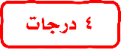  أ | أوجد ناتج جمع أو طرح ما يأتي في أبسط صورة : |  | ب | أوجد ناتج ضرب أو قسمة ما يأتي في أبسط صورة :

2
12
=
1
6
5
10
=
1
2
3
10
+
2
10
=
2
3
×
1
4
=
....................................................................
3
10
+
1
5
=

....................................................................

2
8
=
1
4
1
8
×
2
1
=
6
8
ــ
1
8
=
5
8
....................................................................
3
4
ــ
1
8
=
....................................................................
1
8
÷
1
2
=

جـ | اكتب كل كسر عشري في صورة نسبة مئوية : |  | د | اكتب كل نسبة مئوية في صورة كسر عشري :
....................................................................
....................................................................
0,15
2,91
....................................................................
....................................................................
32%
125%
15%
291%
0,32
1,25

* انتهت الأسئلة *
( مع أطيب الدعوات لكم بالنجاح والتفوّق )
قناة مرحــ الرياضياتــ d TELEGRAM
https://t.me/math_marah

معلمـ ـة المادة
..............................................

( لا أحلل إعادة نشر هذا النموذج بدون حقوق القناة )

